埃夫特智能装备股份有限公司

2023年第一次临时股东大会会议资料

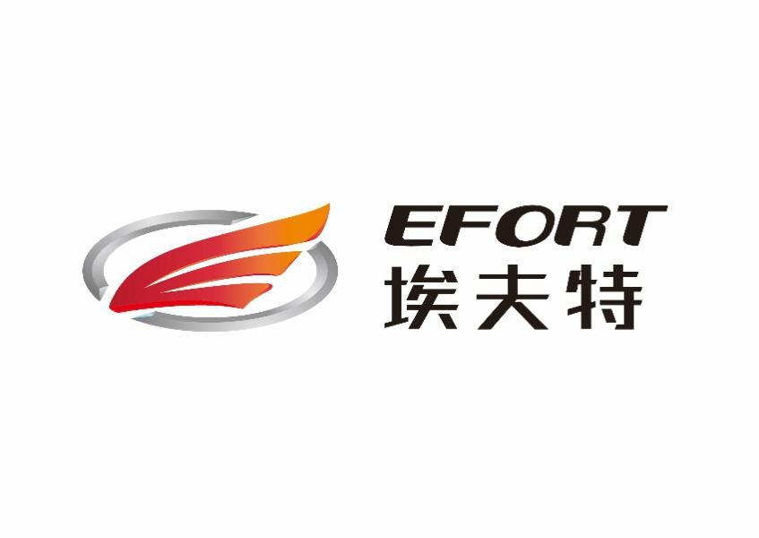

股票简称：埃夫特
股票代码：688165

2023年2月

目录

2023年第一次临时股东大会会议资料 1
2023年第一次临时股东大会会议须知 3
2023年第一次临时股东大会会议议程 5
议案一：关于被收购子公司对赌条款执行确认暨关联交易的议案 6

2023年第一次临时股东大会会议须知

为了维护全体股东的合法权益，确保股东大会的正常秩序和议事效率，保证股东大会的顺利进行，根据《中华人民共和国公司法》《中华人民共和国证券法》《上市公司股东大会规则》以及《埃夫特智能装备股份有限公司章程》《埃夫特智能装备股份有限公司股东大会议事规则》等相关规定，特制定2023年第一次临时股东大会会议须知：
一、为确认出席大会的股东或其代理人或其他出席者的出席资格，会议工作人员将对出席会议者的身份进行必要的核对工作，请被核对者给予配合。
出席会议的股东及股东代理人须在会议召开前30分钟到会议现场办理签到手续，并请按规定出示证券账户卡、身份证明文件或法人单位证明、授权委托书等，经验证后方可出席会议。
二、为保证本次大会的严肃性和正常秩序，切实维护与会股东（或股东代理人）的合法权益，务必请出席大会的股东或其代理人或其他出席者准时到达会场签到确认参会资格。会议开始后，会议登记终止。
三、会议按照会议通知上所列顺序审议、表决议案。
四、股东及股东代理人参加股东大会依法享有发言权、质询权、表决权等权利。股东及股东代理人参加股东大会应认真履行其法定义务，不得侵犯公司和其他股东及股东代理人的合法权益，不得扰乱股东大会的正常秩序。
五、要求发言的股东及股东代理人，应当按照会议的议程，举手示意并经会议主持人许可后发言。股东及股东代理人发言或提问应围绕本次会议议案进行，简明扼要，时间不超过5分钟。
六、股东及股东代理人要求发言时，不得打断会议报告人的报告或其他股东及股东代理人的发言，在股东大会进行表决时，股东及股东代理人不再进行发言。股东及股东代理人违反上述规定，会议主持人有权加以拒绝或制止。
七、主持人可安排公司董事、监事、高级管理人员回答股东所提问题。对于可能将泄露公司商业秘密或内幕信息，损害公司、股东共同利益的提问，主持人或其指定的有关人员有权拒绝回答。
八、出席股东大会的股东及股东代理人，除需回避表决的情形外，应当对提交表决的议案发表如下意见之一：同意、反对或弃权。现场出席的股东请务必在表决票上签署股东名称或姓名。未填、错填、字迹无法辨认的表决票、未投的表决票均视为投票人放弃表决权利，其所持股份的表决结果计为“弃权”。
九、本次大会表决票清点工作由四人参加，由出席会议的股东推选两名股东代表、一名监事和一名律师组成，负责计票、监票。
十、本次股东大会采取现场投票和网络投票相结合的方式表决，结合现场投票和网络投票的表决结果发布股东大会决议公告。
十一、为保证股东大会的严肃性和正常秩序，除出席会议的股东及股东代理人、公司董事、监事、高管人员、聘任律师及董事会邀请的人员外，公司有权依法拒绝其他人员进入会场。
十二、本次会议由公司聘请的律师事务所执业律师现场见证并出具法律意见书。
十三、为保证每位参会股东的权益，开会期间参会人员应注意维护会场秩序，不要随意走动，手机调整为静音状态，谢绝个人录音、录像及拍照。对干扰会议正常程序、寻衅滋事或侵犯其他股东合法权益的行为，会议工作人员有权予以制止，并报告有关部门处理。
十四、股东出席本次股东大会所产生的费用由股东自行承担。本公司不向参加股东大会的股东发放礼品，不负责安排参加股东大会股东的住宿等事项，以平等原则对待所有股东。
十五、本次股东大会登记方法及表决方式的具体内容，请参见公司于2023年1月14日披露于上海证券交易所网站的《埃夫特智能装备股份有限公司关于召开2023年第一次临时股东大会的通知》（公告编号：2023-003）。

2023年第一次临时股东大会会议议程

一、会议时间、地点及投票方式
（一）会议时间：2023年2月14日15点30分
（二）会议地点：中国（安徽）自由贸易试验区芜湖片区万春东路96号埃夫特会议室
（三）会议投票方式：现场投票与网络投票相结合
（四）网络投票的系统、起止日期和投票时间网络
投票系统：上海证券交易所股东大会网络投票系统
网络投票起止时间：自2023年2月14日至2023年2月14日
采用上海证券交易所网络投票系统，通过交易系统投票平台的投票时间为股东大会召开当日（2023年2月14日）的交易时间段，即9:15-9:25，9:30-11:30，13:00-15:00；通过互联网投票平台的投票时间为股东大会召开当日的9:15-15:00。
二、现场会议议程：
（一）参会人员签到，股东进行登记
（二）会议主持人宣布会议开始，并向大会报告出席现场会议的股东人数、代表股份数，介绍现场会议参会人员、列席人员
（三）宣读股东大会会议须知
（四）推举计票、监票成员
（五）审议会议议案
1、关于被收购子公司对赌条款执行确认暨关联交易的议案
（六）与会股东或股东代表发言、提问
（七）与会股东或股东代表对各项议案进行投票表决
（八）休会，统计表决结果
（九）复会，主持人宣布现场结果、议案通过情况，宣读股东大会决议
（十）见证律师宣读关于本次股东大会的法律意见书
（十一）与会人员签署会议记录等相关文件
（十二）现场会议结束

议案一：关于被收购子公司对赌条款执行确认暨关联交易的议案

各位股东及股东代表：

埃夫特智能装备股份有限公司（以下简称“公司”或“埃夫特”）与CERESA家族及Phinda Holding S.A.（以下简称“PHINDA”）就收购EFORT W.F.C.Holding S.p.A.（以下简称“WFC”）的业绩对赌条款执行情况签署确认协议，CERESA家族及PHINDA拟向埃夫特现金支付1,200万欧元。具体情况如下：
一、本次交易背景
2017年9月，公司向CERESA家族收购WFC 100%股权。该项股权收购的交易定价按照WFC 2016、2017、2018和2019年四年预测净利润平均值的10倍计算。WFC预测其四年平均净利润为1,300万欧元，因此该项交易收购价格初步确认为1.30亿欧元。双方同意设置向下保底价为1.08亿欧元，向上封顶价为1.60亿欧元，即按照实际净利润计算得出的交易对价若低于1.08亿欧元，则仍需支付1.08亿欧元；若高于1.60亿欧元，支付1.60亿欧元。公司已于交割日向CERESA家族支付了1.20亿欧元的股权转让对价。
2019年5月17日，公司与CERESA家族签订《出售和购买修订协议》，约定交易定价由“WFC2016、2017、2018和2019年四年经审计的调整后净利润平均值的10倍”修改为“WFC 2019年、2020年、2021年三年经审计的调整后净利润平均值的10倍”。
WFC2019年度、2020年度及2021年度经营业绩未达到收购协议约定的业绩情况，根据收购协议及修订协议的对赌调价机制，公司已对收购对价确认公允价值变动收益1,200万欧元。
二、本次交易概述
根据公司与CERESA家族签订的《出售和购买协议》《出售和购买修订协议》约定，WFC在2019年度、2020年度及2021年度经营业绩未达到收购协议约定的业绩情况，经公司与CERESA家族确认，CERESA家族拟以现金方式向公司支付1,200万欧元，双方据此签订可供执行的《确认协议》。
本次交易对方为CERESA家族和PHINDA，鉴于公司监事Fabrizio Ceresa系CERESA家族成员之一同时也是卖方之一，CERESA家族系PHINDA的实际控制人，本次交易构成关联交易。
三、关联交易标的基本情况
1、标的公司名称
EFORT W.F.C.Holding S.p.A.
2、注册资本及注册地
WFC成立于2015年5月22日，注册资本为1,000万欧元，注册地为Corso Duca degli Abruzzi 2，意大利都灵市。
3、股东结构
埃夫特持有100%股权。
4、主营业务
WFC集团母公司，无实际经营业务，为公司海外汽车行业系统集成业务板块的控股和管理公司。
四、关于WFC收购对赌条款执行的确认协议的主要内容和履约安排
（1）协议签署主体
甲方： 埃夫特
乙方： CERESA家族（卖方）
丙方： PHINDA（CERESA家族信托）
（2）协议事项
CERESA家族同意向埃夫特现金支付1,200万欧元
（3）付款方式
以现金付款方式在2023年内分三期完成付款。
（4）罚则
①如逾期未付，按照每日0.1% 收取罚金;
②如逾期20日以上，除收取每日罚金外，埃夫特有权要求卖方一次付清剩余款项。
具体内容请见公司于2023年1月14日在上海证券交易所网站（www.sse.com.cn）刊载披露的《埃夫特智能装备股份有限公司关于被收购子公司对赌条款执行确认暨关联交易的公告》（公告编号：2023-001）。

本议案已经2023年1月12日召开的公司第三届董事会第三次会议、第三届监事会第三次会议审议通过。现提请股东大会审议，其中关联股东PHINDA须回避表决。

埃夫特智能装备股份有限公司董事会
2023年2月14日

